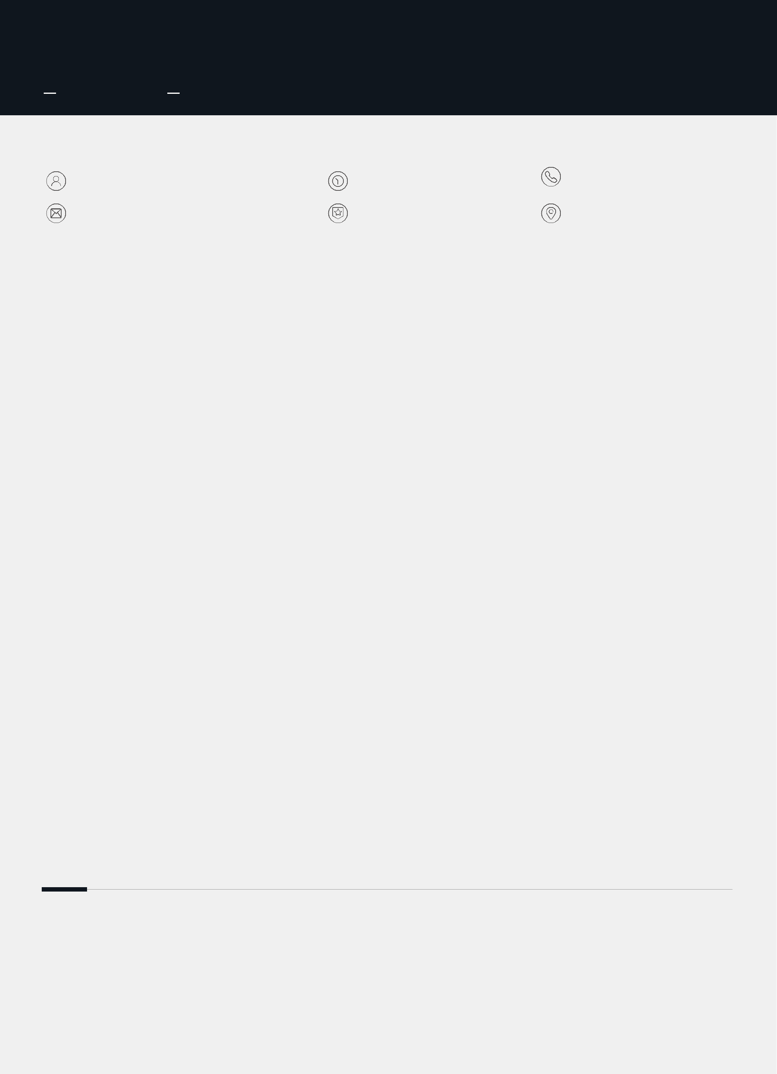

个人简历

CURRICULUM VITAE

个人信息

性 名： 郭锦沛 |  | 年 龄： 21 | 电话： 13023252570
邮 箱： mike0728@sjtu.edu.cn |  | 学历学位：本科在读 | 现住城市： 上海市闵行区
教育背景
上海交通大学 | 学院：致远学院 | 专业：致远工科 | 就读时间：2020.09至今
上海交通大学 | 学院：电子信息与电气工程学院 | 专业：计算机科学与技术 | 就读时间：2020.09至今
GPA 3.98+ | Top 5/109 | 电子信息与电气工程学院 | 计算机科学与技术专业

研究项目

Advancing GNNs on SATBench
导师：司旭杰 多伦多大学
- 搭建了第一个评估以GNN模型为基础的SAT求解器性能的数据集（G4SATBench），通过不同的SAT问题生成方式构建了7个子数据集，每个子数据集有3个问题规模
- 系统地研究了不同GNN模型（GCN, GGNN, GIN, NeuroSAT）与不同建图方式（LCG, VCG）在各个数据集上的学习效果
- 对比heuristic求解器（CDCL, LS Heuristic），为GNN在SAT问题上的求解给出了经验解释，GNN模拟局部搜索求解器的行为从而寻找SAT问题的解

Guided Diffusion Models for CO problems
导师：严骏驰 上海交通大学
- 提出了T2TCO框架，以diffusion model为backbone进行训练，在推理的时候借助损失函数的梯度信息，更加逼近全局最优解
- 在TSP和MIS问题上在控制推理时间详尽的情况下取得了比之前learning-based SOTA模型更好的效果，求解质量分别提升了49.36%和17.27%。T2TCO战胜了部分heuristic求解器（2OPT，Farthest Insertion），相较于传统商业求解器（Concorde，Gurobi），T2TCO在求解性能没有显著下降的情况下，做到了求解时间大幅度下降
- 提出的模型具有通用性，可建模成选边选点的问题皆可使用T2TCO框架（包括SAT问题）

Learning Reliable Rules with SATNet
导师：司旭杰 多伦多大学
- 在SATNet的基础上提出了SATNet*模型，将逻辑推理和深度学习连接成end2end模式，在不需要针对每个逻辑问题自定义逻辑结构的情况下，学习可解释，可依赖的逻辑规则。
- 从MaxEquality角度出发对SATNet学习到的参数作出新的解释，使用Gurobi等商业求解器进行推理，取代了原有的coordinate descent算法，保证求解的准确性。从理论上证明了SATNet*学习到的参数与ground truth的等价性，保证了学习到参数的可解释性。
- 在Sudoku，Visual Sudoku，Stream Transformation（自行搭建）等数据集上对模型进行了系统的验证，实验结果符合提出的理论。

Graph Matching Transformers
导师：严骏驰 上海交通大学
- 提出了Graph Matching Transformers（GMTR）模型，pipeline中的所有核心模块均由attention机制构成。
- 根据图匹配问题的特点重新设计了transformer backbone，提出了QueryTrans，根据每个特征点所在的patch进行attention计算。
- 在Pascal VOC和Spair-71k数据集上取得了SOTA

发表论文

- G4SATBench: Benchmarking and Advancing SAT Solving with Graph Neural Networks
NeurIPS 2023
Zhaoyu Li, Jinpei Guo, Xujie Si
- Learning Reliable Logical Rules with SATNet
NeurIPS 2023
Zhaoyu Li, Jinpei Guo, Yuhe Jiang, Xujie Si
- From Distribution Learning in Training to Gradient Search in Testing for Combinatorial Optimization
NeurIPS 2023
Yang Li, Jinpei Guo, Runzhong Wang, Junchi Yan

获奖经历

国家奖学金，2022
上海市奖学金，2021
致远奖学金，2021, 2022
“知行杯”上海市大学生社会实践大赛上海市三等奖，2021
社会实践先进个人，三好学生，优秀团员，优秀团干部，2021~2023

技能

编程语言：C/C++，Python，Pytorch
英语：TOEFL（107/120）

